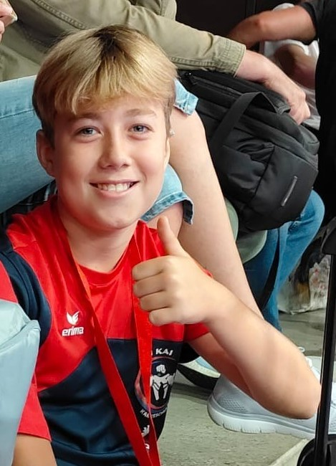
Karate Kid
Ramon Limacher
ramon@livingup.ch / martina@livingup.ch
Facebook Sportler Seite: Ramón Limacher
Instagram: ramon.karate

Karate

Geburtsdatum 09.07.2010
Gewicht 46 KG
Grösse 1,58 m
Wohnort 8952 Schlieren

Kader SKF (Swiss Karate Federation) Kata Nationalkader
Club Ken Shi Kai Karateschule Schwamendingen
Motto Eat – Sleep – Karate – Repeat

Ich mache seit fast 9 Jahren Karte, bin 13 Jahre alt und in der 7. Klasse. Ich bin sportbegeistert, trainiere viel und liebe es, an Turnieren teilzunehmen. In meiner Freizeit bin ich gerne mit meinen Freunden zusammen, spiele Fussball oder game auch mal gerne😉. Zu meiner Familie gehören meine Mutter, mein Vater und meine drei Katzen Tegi, Cheeria und Burrito.

Karate ist meine Leidenschaft. Ich kann mich sehr gut fokussieren und konzentrieren. Ich finde, Freude daran ist das Allerwichtigste. So kann ich gut trainieren und meine Ziele erreichen.
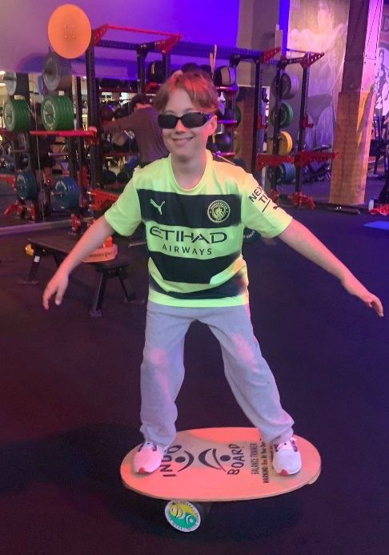
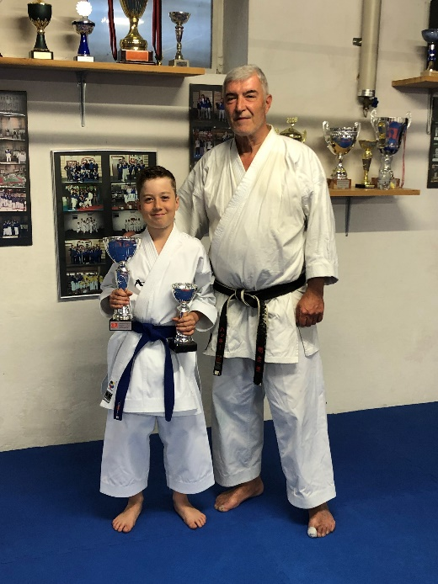

Mein Sensei Neuro Athletik Training
Das habe ich im 2023 erreicht:
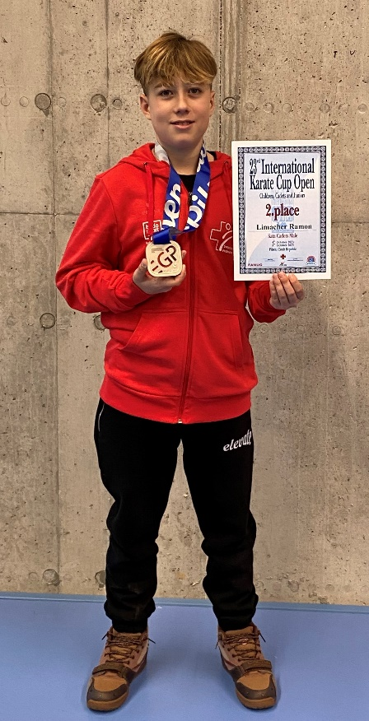
National
1. Platz Kata Swiss Karate League Le Landeron
1. Platz Kata Promo Tour Fribourg/Biel/Vallorbe
1. Platz Kumite Promo Tour Fribourg
2. Platz Kata Male Schweizermeisterschaft
2. Platz Kumite Swiss Karate League Le Landeron
2. Platz Kate Swiss Karate League Burgdorf
3. Platz Kumite Schweizermeisterschaft
3. Platz Kumite Swiss Karate League Wettingen
3. Platz Kata Swiss Junior Open Basel

International
2. Platz Kata U16 Euro Grand Prix Pilsen (Tschechien)
3. Platz Kata U14 Euro Grand Prix Pilsen (Tschechien)
3. Platz Kata U14 Krokoyama Cup Rheinland-Pfalz (Germany)
3. Platz Kata U14 Austrian Junior Open Salzburg (Austria)
3. Platz Kata Euro Cup Zell am See/Österreich

Das sind meine Ziele für 2024

- Qualifikation für die Junioren WM im Oktober in Jesolo
- Weiterhin in der Nationalmannschaft zu bleiben
- Schweizermeister oder Vizeschweizermeister 2024
- Gute Platzierungen in der höheren Kategorie U16
- Podestplatz am internationalen Turnier

Das ist mein Wunsch für 2024
- Dass mein Sensei wieder gesund wird und zurück ins Dojo kommen kann
- Dass ich wieder bei meinem Sensei trainieren kann

Dank eurer Unterstützung bekomme ich die Möglichkeit, weiterhin internationale Turnierluft zu schnuppern und kann so auch vom Mental- und Neuro Athletiktraining profitieren. Herzlichen Dank!
ARIGATÕ!
RAMÓN

